«Підсумки підготовки та проведення І – ІІІ етапів Всеукраїнської
учнівської олімпіади
з трудового навчання»
Підготував:
вчитель трудового навчання
Байрацької загальноосвітньої
школи І-ІІ ступенів
Лелюк М.І.
Всім нам відомо, що сучасна школа вчить наших дітей не тільки читати, писати та рахувати, але й стати всебічно розвиненою та розумною людиною. Саме це і відбувається на уроках трудового навчання,які завжди були важливими та необхідними засобами розвитку психічних та моральних сторін особистості. Заняття трудовою діяльністю завжди були і будуть фізичною та інтелектуальною потребою.
Цей предмет тісно пов'язаний з політехнічної підготовкою школярів, яка дає знання основ сучасної техніки, її технологій та знайомить з організацією виробництва. Трудове навчання знайомить школярів з загальними трудовими знаннями та навичками, навчає творчо ставитись до праці та допомагає в вірному виборі професії.
Одним з основних етапів перевірки засвоєння учнями навчального матеріалу з трудового навчання, розвиток творчого потенціалу у них та заохочення до навчання є проведення учнівської олімпіади.
Минулого навчального року учні нашої школи з задоволенням брали участь у І етапі Всеукраїнської учнівської олімпіади з трудового навчання. Мною було запропоновано дітям виконання індивідуального творчого проекту згідно програм. Для 5 класу – це вироби з фанери, для 6 – вироби з тонколистового металу та дроту. 7,8,9-ті класи працювали з більш складними у виконанні виробами, під створення яких було використано свердлильний верстат, токарний верстат по обробці деревини, токарний верстат по обробці металу, електролобзик. Для художнього оформлення і завершення виробу було використано: різьбу по дереву, випалювання, використання лако-фарбових матеріалів. За результатами оцінювання виробів були підведені підсумки по класах і школі загалом. Переможцем став учень 9 класу Нелюба Анатолій,який взяв участь у ІІ турі олімпіади.
Учасникам ІІ туру було запропоновано дати відповіді на тестові питання як з основних та допоміжних технологій , технік обробки матеріалів вказаних в діючих програмах трудового навчання (технологій), зокрема в розділах електротехніки, машинознавства, креслення, кулінарії, сільськогосподарської праці, охорони праці, ручної та механічної обробки деревини, металу, тканини, вишивання, в’язання та інших конструкційних матеріалів.Максимальна кількість балів за теоретичний тур – 20 балів.
Також була запропонована комплексна робота: виготовити виріб із визначеного набору матеріалів згідно технологічної карти.
Для дівчат це може бути: головний убір, спідниця, фартух, віночок, сумка, карнавальна маска тощо. Для хлопців – дитяча іграшка, стільчик, вішак, підставка під гарячий посуд, підставка для вудки, садово-городній інвентар тощо.

На виконання завдання передбачено було 4 годин.
Робота оцінювалася в 60 балів. Під час роботи учасники мали можливість використовувати власні ручні інструменти та матеріали для оздоблення. При підведенні підсумків теоретичних та практичних завдань учень нашої школи посів І місце серед учнів 9-х класів і був направлений на участь у ІІІ турі.
Під час підготовки до ІІІ етапу олімпіади учням було запропоновано виконати творчий проект, а саме брелок для ключів.
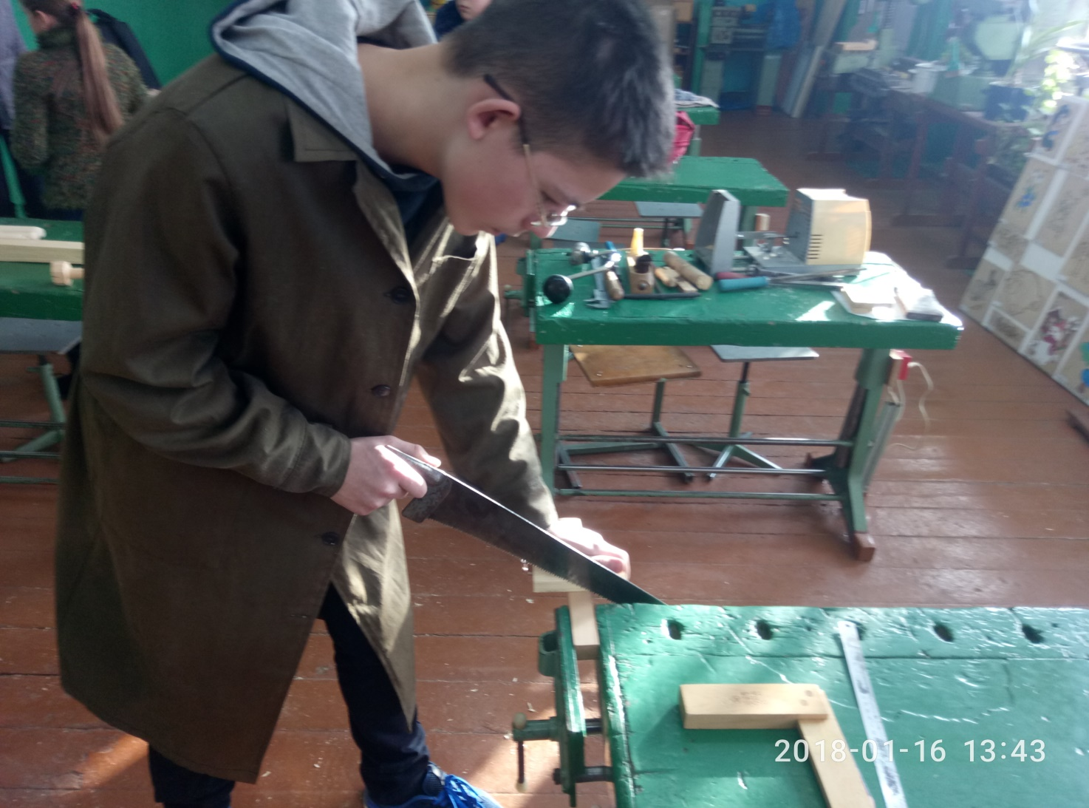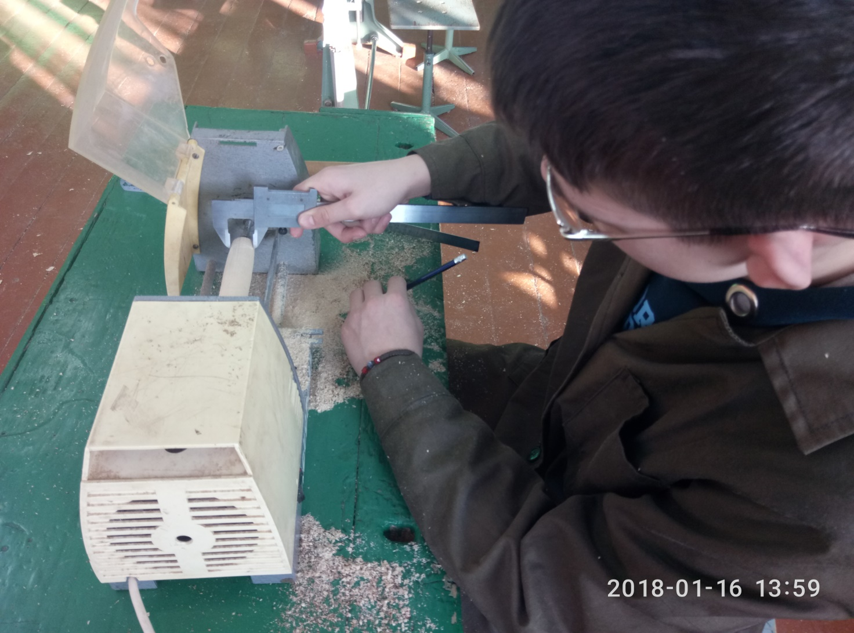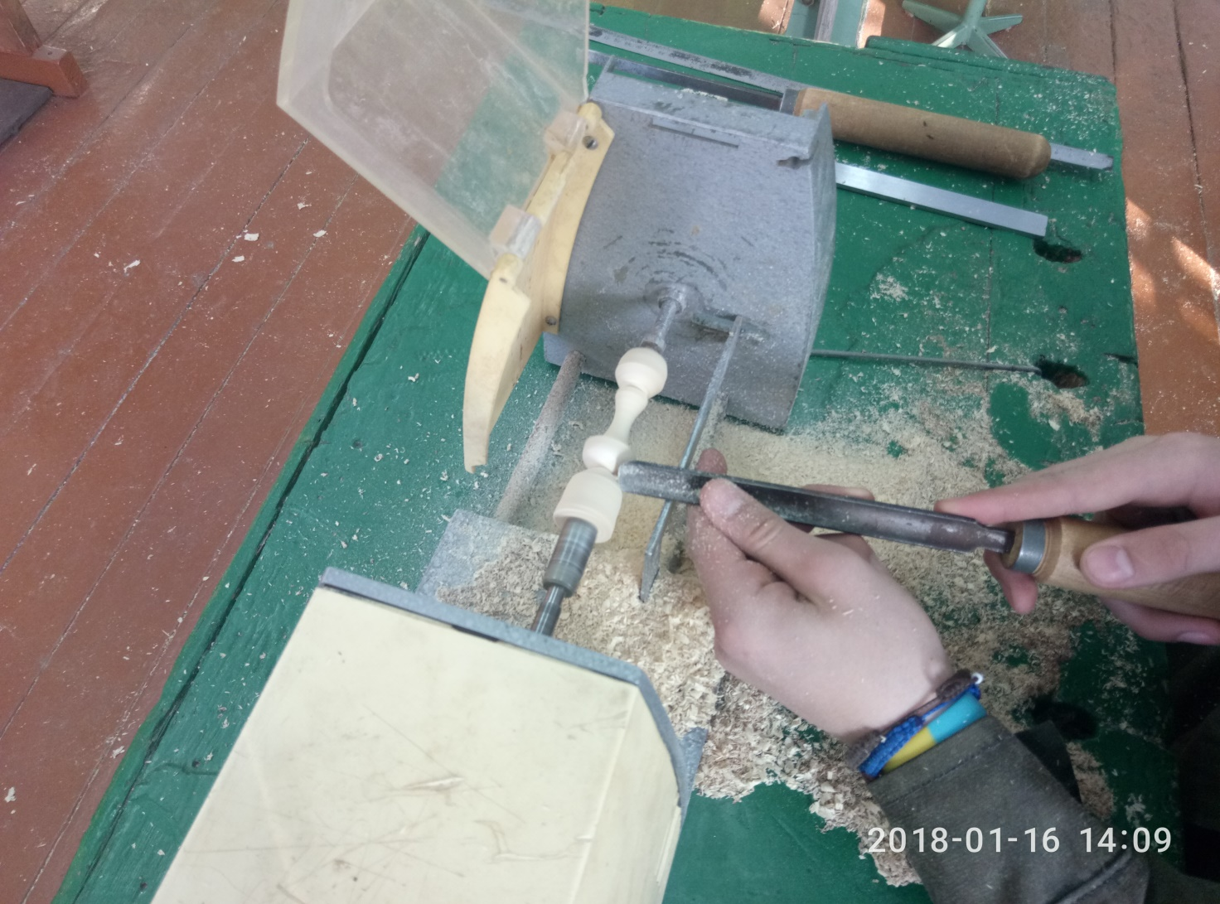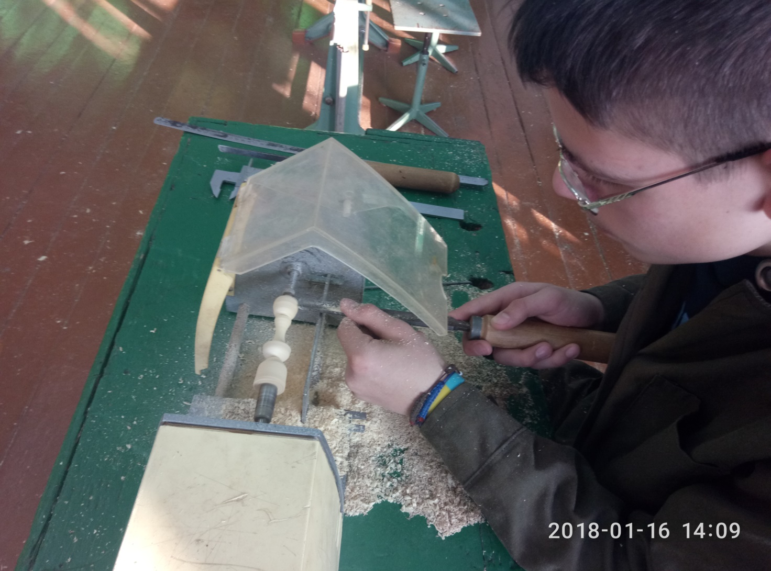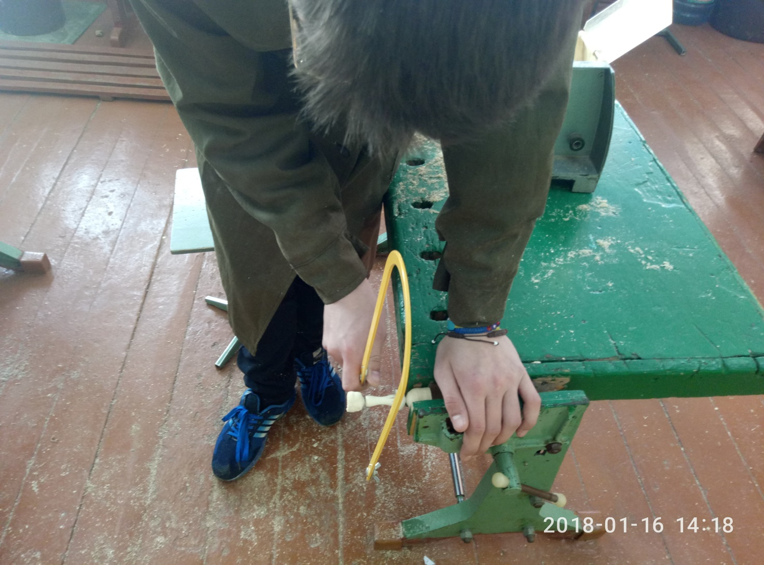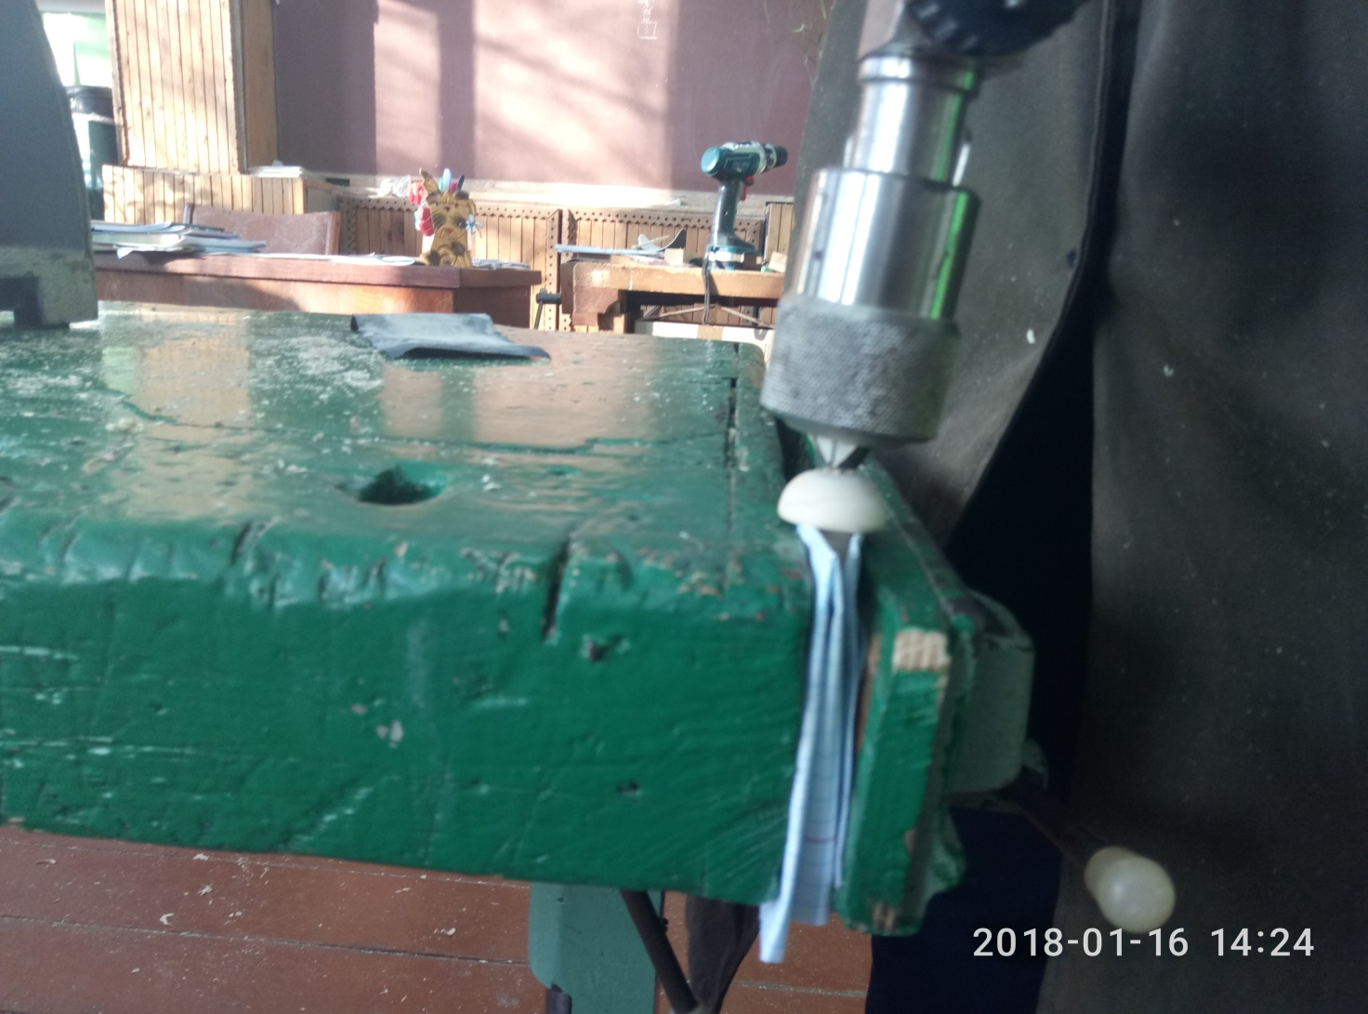
Учасникам ІІІ етапу протягом 1 години було запропоновано виконати тестові завдання технологічного спрямування (20 хвилин) та пояснювальну записку до проекту запропонованого виробу, який виготовлявся під час практичного туру (40 хвилин). Корективи до пояснювальної записки дозволялося вносити й під час виконання практичного туру.
Максимальна кількість балів за теоретичний тур – 30 (20 балів за виконання тестових завдань та 10 балів за пояснювальну записку).
Під час практичного туру учасникам протягом 4-х годин було запропоновано виготовити виріб за розробленим власним проектом відповідно до запропонованого виробу - аналогу із наданого матеріалу (набору матеріалів) згідно з заданим переліком інструментів, матеріалів, обладнання та пристроїв.
Перелік інструментів, пристроїв та матеріалів
1. Ножівка столярна дрібнозуба.
2. Лобзик з пилочками.
3. Напилок лицьовий плоский.
4. Рашпіль.
5. Пасатижі.
6. Свердла по дереву Ø 3÷4, 8, 15÷18.
7. Кутник столярний.
8. Штангенциркуль.
9. Комплект різців по дереву (для токарної обробки).
10.Стамеска (ширина леза – 10÷20 мм).
11.Викрутка (під шурупи).
12.Інструменти для розмічання (олівець, лінійка міліметрова, циркуль).
13.Молоток (200 г).
14.Шліфшкурка різної зернистості, шліфувальна колодка.
15.Інструменти для оздоблення (за власним вибором).
16.Матеріали для оздоблення (за власним вибором).
17.Клей.
Максимальна кількість балів за комплексну роботу практичного туру – 90.
